مستوى السنة الثالثة متوسط الموسم الدراسي: 2024/2025
الاختبار الثالث فـي مادة: العلوم الفيزيائية والتكنولوجيا المدة: ساعة ونصف
الجزء الأول: (12نقطة)
التمرين الأول:(06 نقاط)
قام كريم باستعمال جهاز الفولطمتر لقياس مقدار فيزيائي لبطارية كما هو موضح في الوثيقة 01
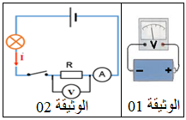
- تعرف على الخاصية التي قام بقياسها كريم واذكر رمزها
ربط كريم البطارية مع مصباح و ناقل اومي كما هو موضح في الوثيقة2
- اذكر طريقة ربط جهازي الفولطمتر والامبيرمتر مع الناقل الأومي
- حدد الخاصية التي يتميز بها الناقل الأومي واذكر رمزها
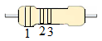
- جد ألوان حلقات الناقل حيث الخاصية المميزة له قيمتها 1200Ω
- اقترح طريقة تساعد كريم في التأكد من قيمة خاصية هذا الناقل الأومي
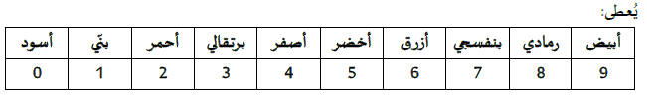

التمرين الثاني:(06 نقاط)
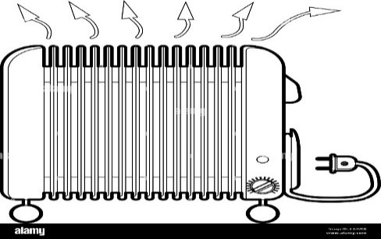
بمنزل ريفي أين ينعدم الغاز الطبيعي ، يستعمل أبو عبيدة مدفأتين كهربائيتين (الوثيقة 3) ، ذات مرة أراد تغيير منصهرة إحدى المدفأتين التي احترقت بفعل الارتفاع المفاجئ في شدة التيار الكهربائي ، لذلك قام بقياس شدة التيار الكهربائي المار عبر المدفأة.
- تعرف على معنى الدلالتين (220 V ; 1100 w) .
- احسب شدة التيار الكهربائي التي تمر عبرهذه المدفأة .
- وجد أبو عبيدة في متجر منصهرتين مختلفتين في الدلالة
الوثيقة 3
الأولى مكتوب عليها (6000 mA) و الثانية مكتوب عليها (3 A) .
(220 V ; 1100 w)
- اختر المنصهرة المناسبة لحماية المدفأة من التلف
- اقترح طريقة لربط المدفأة الثانية لها نفس الدلالتين مع التعليل
- قدر الطاقة المستهلكة للمدفأتين معا خلال ساعة واحدة بوحدة الجول ثم الواط ساعي
صفحة 1 من 2

تابع اختبار مادة: العلوم الفيزيائية والتكنولوجيا السنة الثالثة متوسط

الجزء الثاني: (08نقاط)
الوضعية الإدماجية:(08 نقاط)

عثر أحمد في ورشة العلوم الفيزيائية على مصباح صغير دلالته ممحوة ،فخطرت في عقله فكرة وهي تركيب المصباح مع ناقل أومي في دارة كهربائية على التسلسل وباستعمال الأجهزة المناسبة يقيس شدة التيار والتوتر الكهربائي بين طرفي الناقل مع ملاحظة توهج المصباح كما تظهر الوثيقة -4-
نغير الناقل الأومي ونسجل النتائج كما يظهر الجدول أدناه
الوثيقة 4
+
-
(….v-….W)
V
A
9V
الناقل | R1 | R2 | R3
التوتربين طرفي الناقل | 8V | 6V | 1.5V
شدة التيار | 0.8A | 0.2A | 0.02A
شدة الإضاءة | قوية جدا | عادية | ضعيفة

انطلاقا مما درست ومن نتائج الجدول ساعد أحمد في الإجابة عمايلي:
- تعرف على دور الناقل الأومي في الدارة الكهربائية.
- احسب قيمة مقاومة كل ناقل أومي مع تسمية طريقة القياس.
- استنتج دلالتي المصباح باستعمال قانوني الشدات والتوترات .

توصيات:
- ممنوع استعمال القلم الأحمر في الإجابة
- ممنوع الكتابة في الهوامش
- تعتبر الإجابة خاطئة بدون ذكر الطريقة

عطلة سعيدة

صفحة 2 من 2

